Smartwatche na Ceneo
Na Ceneo przejrzysz i znajdziesz najlepsze modele smartwatchy dostępne na rynku. Zajrzyj i przekonaj się sam.

Smartwatche na Ceneo
Smartwatche to przyszłość. Zastępują w pełni tradycyjne zegarki, oferując przy tym znacznie więcej niż zwyczajne zegarki cyfrowe i analogowe. Smartwatche na Ceneo są skatalogowane według modeli telefonów, z którymi są kompatybilne.

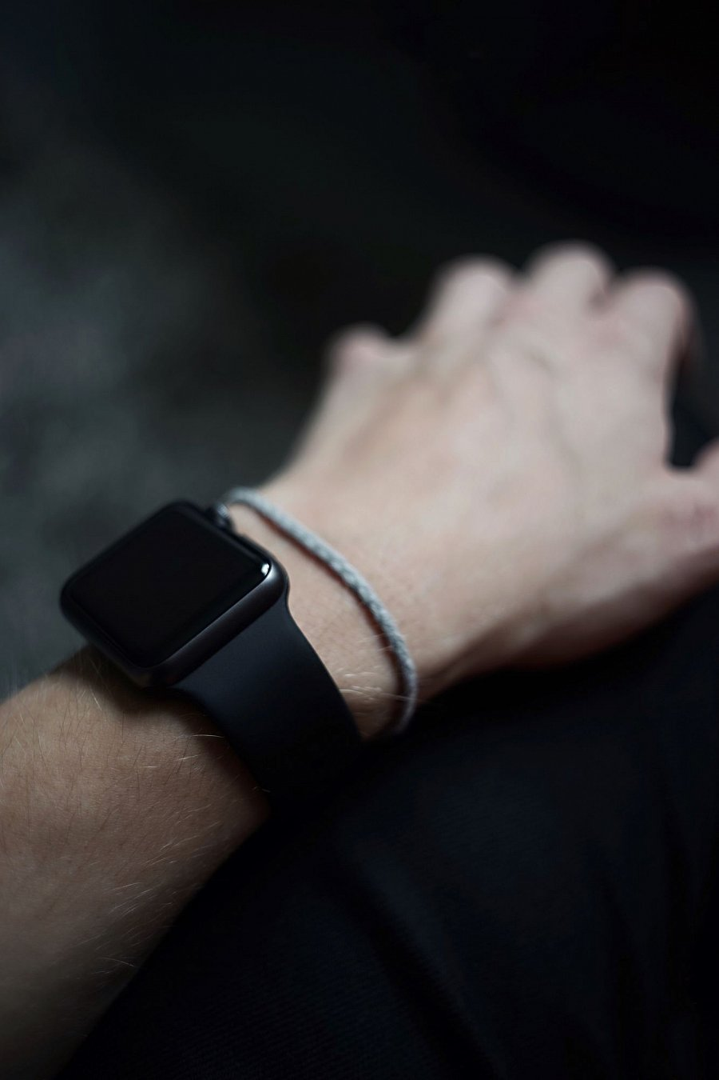
Nowa era zegarków
Pamiętacie czasy, kiedy prawdziwym szałem było posiadanie zegarka cyfrowego? A może pamiętacie też moment, w którym wprowadzone zostały na rynek zegarki z kalkulatorem? To dopiero było coś. Dziś Smartwatche na Ceneo oferują coś, co mogło wykraczać poza granice wyobraźni w czasach, gdy prawdziwym gościem był ten, który na nadgarstku nosił wielgachny zegarek z kalkulatorem z przyciskami tak małymi, że najlepiej byłoby je wciskać wykałaczką. Smartwatche na Ceneo są zegarkami, z których korzystasz w połączeniu ze swoim smartfonem. Wyświetlają się na nich powiadomienia i można na nich korzystać z różnych funkcji telefonu takich jak odbieranie połączeń oraz wiele wiele innych. Smartwatche są także bardzo przydatne na treningach. Zliczają spalone kalorie i przeliczają pokonane kilometry. To doskonały partner treningowy oraz motywator do tego, by codziennie ruszać się więcej.

